-находить в предложении слова с заданным звуком, определять место звука в слове.

Норма усвоения звуков (по годам):

Возраст ребенка | 1-2 года | 2-3 года | 3-4 лет | 4-5 лет | 5-5,5 лет
Звуки | АОЭ  ПМБ | ИЫУ  ФВ  ТДН  КГХЙ | С З Ц | Ш Ж  Ч Щ | Л  Р

Речь малыша формируется в общении с окружающими его взрослыми. Очень важно, чтобы взрослые заботились о своевременном развитии речи детей, обращали внимание на ее чистоту и правильность. Известно, чем богаче и правильнее речь ребенка, тем легче ему высказывать свои мысли.
Ваш малыш будет иметь более широкие возможности в познании мира и в общении с друзьями.
Чем лучше речь, тем активнее происходит его психическое развитие. Любое нарушение речи в той или иной степени может отразиться на развитии и поведении ребенка.

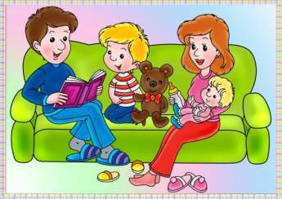

Первый образец речи для ребёнка — это речь его близких. Родители являются первыми учителями родного языка для своего ребёнка. Семья - первая школа.
Без помощи родителей ребёнку трудно овладеть правильной речью. Разговаривайте с ребёнком. Выслушивайте его внимательно, не обрывайте, говорите и отвечайте на все его вопросы неторопливо, чётко, выразительно, средней силы голосом, правильно произносите звуки и слова - это поможет ребёнку скорее овладеть правильной речью.

Литература
1. Основы логопедии с практикумом по звукопроизношению / Т.В. Волосовец, Н.В. Горина, Н.И. Зверева и др.; Под ред. Т.В. Волосовец.
2.Развитие речи детей дошкольного возраста: пособие для воспитателя детского сада / В.И. Логинова, А.И. Максаков, М.И. Попова и др.

МДОУ
«Детский сад № 111»,
г.Ярославль

Нормы речевого развития дошкольников

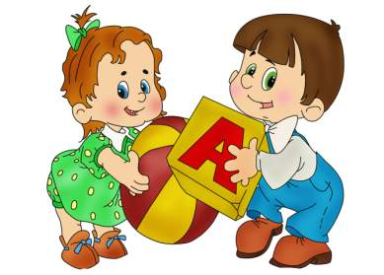

учитель – логопед
Костицына О. Г.

Ярославль, 2020

Вы, конечно, знаете, что ребёнок не рождается со сложившейся речью. Постепенно, шаг за шагом, он учится правильно и чётко произносить звуки, связывать между собой слова, строить предложения, ясно и последовательно излагать свои мысли. Перед многими родителями встают вопросы: как должна развиваться речь ребёнка?
Речевое развитие ребёнка можно условно разделить на несколько этапов, которые могут стать для родителей определёнными ориентирами для самостоятельного определения уровня развития речи своего малыша.
Подготовительный этап
-крики- возникают самостоятельно- с рождения до 2-х месяцев;
- гуление- стихийно не возникает, его появление обусловлено общением ребенка со взрослым- с 2 до 5-7 месяцев;
- лепет- его длительность от 16-20 до 30 недель (4-7,5 месяцев);
-слова- переход к пользованию словами осуществляется на фоне продолжающего ся лепета – с 11-12 месяцев;
Преддошкольный этап
-словосочетания- появляются после усвоения двухсложных и трехсложных слов- с 1 года 7 месяцев до 1 года 9 месяцев;

Ребенок к трем годам:
-выполняет словесное поручение взрослого
(«Принеси красный кубик; желтый мячик; маленького зайчика»;
-знает названия транспортных средств (машина, автобус), частей автомобиля (кабина, кузов, колеса, руль), растений (дерево, трава, цветы), фруктов (яблоко, груша, банан), овощей (морковь, помидор, огурец), домашних животных (кошка, собака, курица) и их детенышей;
-употребляет в речи глаголы, обозначающие действия (мыть, стирать, вытирать, гладить, лечить и т.д)
-прилагательные, обозначающие величину, вкус, цвет;
-наречия (близко – далеко, низко – высоко, быстро – медленно, темно – светло и т.д.);
-умеет связно рассказывать об увиденном, нарисованном на картине (2-4 предложения);
-умеет отвечать на вопросы взрослого.

Ребенок к четырем годам:
-правильно произносит все звуки родного языка.
-использует в речи существительные, обозначающие профессии, с которыми его знакомили.
-составляет связный рассказ не менее чем из 3-4 предложений.
-понимает содержание картинок и рассказывает, что на них нарисовано.
-правильно называет существительные в единственном и множественном числе.
-правильно употребляет предлоги: под, на, перед, в, над и т.д.
-пересказывает небольшие литературные тексты, правильно отвечает на вопросы по содержанию текста.

Ребенок к пяти годам:
-правильно произносит все звуки, говорит не торопясь, выразительно.
-употребляет в речи простые и сложные предложения.
-пользуется прямой и косвенной речью.
поддерживает непринужденную беседу.
-составляет небольшой рассказ о предмете картине, по теме.

Ребенок к шести годам:
-может произносить все звуки
-владеет грамматическим строем языка (употребляет различные грамматические формы: новые части речи, сложные синтаксические конструкции)
- составляет рассказы описания, по картине, из личного опыта и т.д.

Ребенок к семи годам:
-может пересказывать и драматизировать небольшие литературные произведения;
-составлять по плану, образцу рассказы о предмете, по сюжетной картинке
-употреблять синонимы, антонимы, сложные предложения разных видов
-различать понятия «звук», «слог», «слово», «предложение». Называть в последовательности слова в предложении, звуки и слоги в словах.

